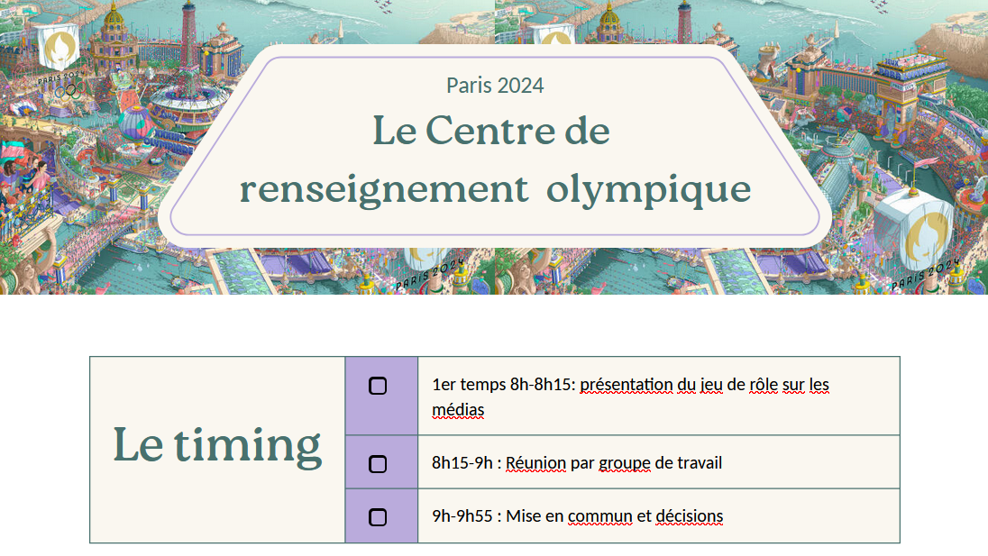
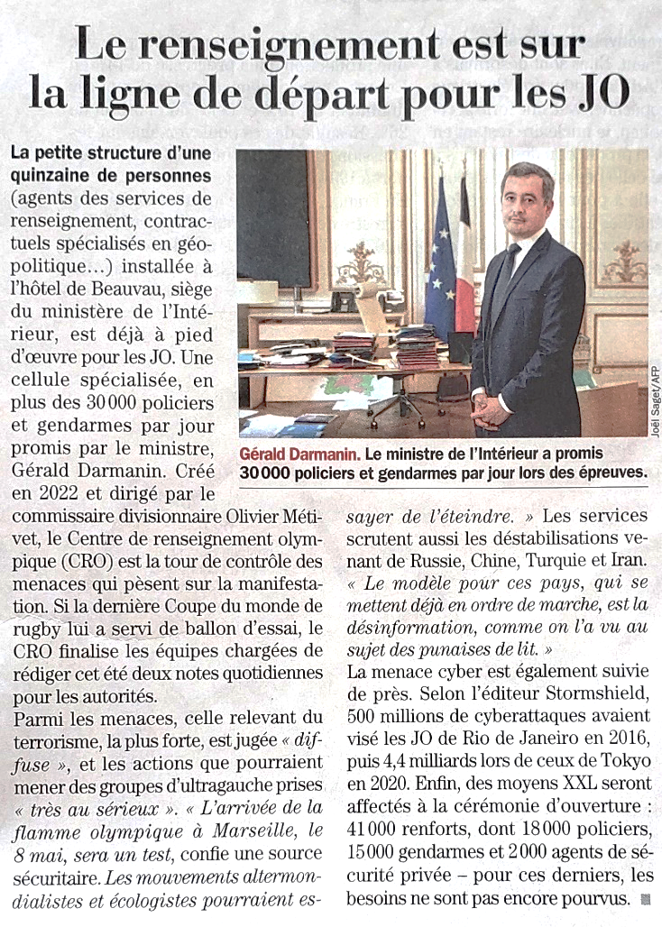
Bande annonce des Jeux Olympiques de Paris 2024
15.02.2024
Challenges n°817

Vos missions :
- Etablir une veille sur vos sujets pour détecter des menaces
- Lutter contre la désinformation
- Démêler les vraies informations des fausses informations sur le net
- Débattre des mesures à prendre pour défendre le territoire français

PARIS 2024
Enjeu sanitaire : la question des risques multiples

Pour accéder à votre groupe et à votre salle de travail

Professeur G. Garrigue - Laboratoire international d'Etudes biologiques - Janv. 2024

« Punaises de lit, propagande russe et réfugiés ukrainiens », France 24, 5.10.2023 ;
Gilles FONTAINE, « Rats, punaises de lit, moustiques-tigres… la Ville de Paris s’est-elle assez préparée pour les JO? », Challenges, 28.02.2024 ;
La Rédaction, « JO 2024 : Pour donner une bonne image de Paris, Anne Hidalgo va organiser un grand toilettage des rats de la capitale », Le Gorafi,10.01.2024 :
Gilles PIALOUX, « JO 2024 : le risque sanitaire encore peu anticipé, par le Pr Gilles Pialoux », l’Express, 24.09.2023 ;

